Приложение № 1
к документации об аукционе на право
заключения договора купли-продажи
лесных насаждений

Предмет аукциона № 5

Начальная цена предмета аукциона: 31 352 руб. 59 коп.
Кадастровый номер: 21:06:000000:7572
Кирское лесничество
Гартовское участковое лесничество

Номер лесного квартала |  | Номер лесотакса-ционного выдела-делянки | Площадь лесосеки, га | Хозяйство, преобла-дающая порода | Породы | Объем, куб. метров
 |  |  |  |  |  | Деловая |  |  |  | Дрова | Хворост-неликвид | Итого
 |  |  |  |  |  | Круп-ная | Сред-  няя | Мел-  кая | Итого | Дрова | Хворост-неликвид
80 |  | 1 | 6,6 | м/л | береза | 38 | 22 |  | 60 | 54 |  | 114
 |  |  |  |  | осина | 97 | 6 |  | 103 | 895 |  | 998
 |  |  |  |  | липа |  |  |  |  | 87 |  | 87
 |  |  |  |  | итого | 135 | 28 | 0 | 163 | 1 036 |  | 1 199

ПЛАН ЛЕСНОГО УЧАСТКА
Местоположение: Чувашская Республика, Кирское лесничество, Гартовское участковое лесничество, квартал 80

Вид разрешенного использования: заготовка древесины

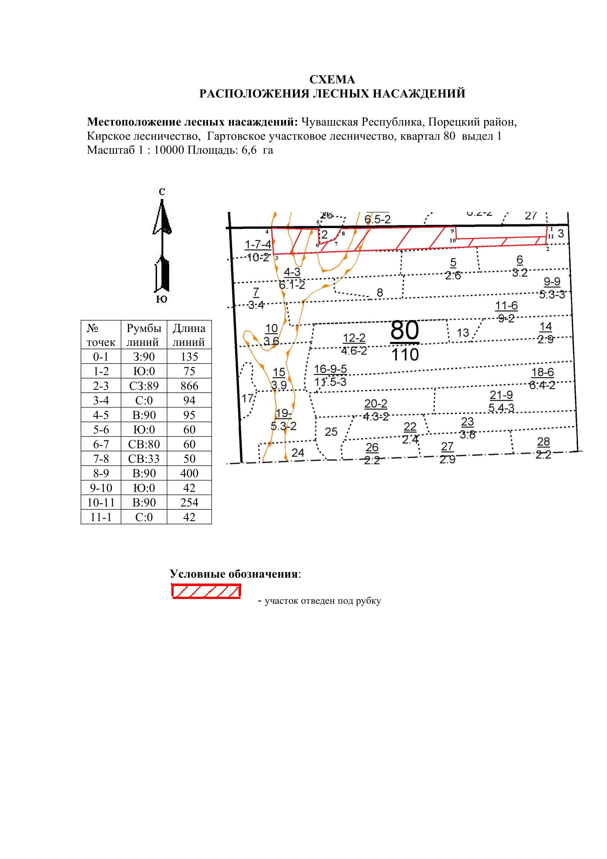

Таксационное описание лесных насаждений,
выставляемых на аукцион на право заключения
договора купли-продажи лесных насаждений
Наименование  участкового лесничества | №  кв. | №  выд. | Площадь,  га | Состав  насаждения | Возраст | Бони-  тет | Общий  запас вырубаемой древесины,  куб.м.
Гартовское | 80 | 1 | 6,6 | 4Б4Ос2Лп | 65 | 2 | 1199

Характеристика лесных насаждений
га

Общая площадь - всего | в том числе
Общая площадь - всего | лесные земли |  |  |  |  | нелесные земли
Общая площадь - всего | покрытые лесной растительностью - всего | в том числе покрытые лесными культурами | лесные питомники, плантации | непокрытые лесной растительностью | итого | дороги | просеки | боло-та | дру-гие | ито-го
6,6 | 6,6 |  |  |  | 6,6

Целевое назначение лесов | Номер квартала (выдела) | Преобладающая порода | Площадь, га/  запас вырубаемой древесины, куб. м | в том числе по группам возраста древостоя, га / куб. м
 |  |  |  | молодняки | средневозрастные | приспевающие | спелые и перестойные
Гартовское участковое лесничество
Эксплуатационные леса | 80 / 1 | береза | 6,6 / 1199 |  |  |  | 6,6 / 1199

